Recuperar la Fraternidad en un mundo quebrado

Claves para leer Fratelli Tutti desde la eclesiología sociocultural de Francisco
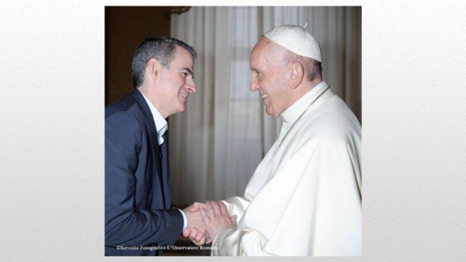
El Papa saluda a Rafael Luciani

"Las palabras del Papa durante el acto extraordinario de oración en la Basílica de San Pedro, el 27 marzo de 2020, describían a un mundo, cuya unidad aparente, había sido erosionada por la fragmentación y el olvido del bien común (FT 7)"

"Muchas personas y familias enteras se ven forzadas a migrar por guerras o situaciones precarias de vida. Otros padecen la amenaza de grupos de poder, sean del narcotráfico o de ideologías de control político de las poblaciones"

"Es la hora de recuperar la dolencia humana, la compasión que brota de una auténtica fraternidad que no se basa en la simpatía o empatía con unos o algunos y algunas, como tampoco se limita a la solidaridad, sino que apuesta por la humanización de todos y todas por igual"
23.11.2020 Rafael Luciani
La lectura que la Carta Encíclica Fratelli Tutti presenta de la realidad actual, no puede ser separada del discernimiento que Francisco hizo antes de la pandemia junto al Gran Imán Ahmad Al-Tayyeb durante su viaje a Abu Dabi (FT 5) en 2019.
En el Documento sobre la fraternidad humana, firmado por ambas autoridades religiosas, el Papa explica que "desde este valor trascendente, en distintos encuentros presididos por una atmósfera de fraternidad y amistad, hemos compartido las alegrías, las tristezas y los problemas del mundo contemporáneo, en el campo del progreso científico y técnico, de las conquistas terapéuticas, de la era digital, de los medios de comunicación de masas, de las comunicaciones; en el ámbito de la pobreza, de las guerras y de los padecimientos de muchos hermanos y hermanas de distintas partes del mundo, a causa de la carrera de armamento, de las injusticias sociales, de la corrupción, de las desigualdades, del degrado moral, del terrorismo, de la discriminación, del extremismo y de otros muchos motivos. De estos diálogos fraternos y sinceros que hemos tenido, y del encuentro lleno de esperanza en un futuro luminoso para todos los seres humanos, ha nacido la idea de este «Documento sobre la Fraternidad Humana»".
Con la irrupción de la pandemia, el 2020 exigía discernir nuevamente los "gozos y esperanzas, tristezas y angustias" del mundo (FT 56; GS 1). Las palabras del Papa durante el acto extraordinario de oración en la Basílica de San Pedro, el 27 marzo de 2020, describían a un mundo, cuya unidad aparente, había sido erosionada por la fragmentación y el olvido del bien común (FT 7). Se abría una nueva época de la humanidad marcada por el flagelo de la inequidad, no sólo entre las personas (FT 21) sino también entre las naciones (FT 126).
La inequidad afecta las condiciones de vida de todos y todas desde lo económico, pasando por el favorecimiento de relaciones de exclusión —sea por género, raza o cultura— y generando nuevas formas de violencia social y política que brotan del malestar de las poblaciones ante la impotencia de no lograr una vida digna. Como explica Francisco en la nueva Encíclica, "quienes pretenden pacificar a una sociedad no deben olvidar que la inequidad y la falta de un desarrollo humano integral no permiten generar paz. En efecto, «sin igualdad de oportunidades, las diversas formas de agresión y de guerra encontrarán un caldo de cultivo que tarde o temprano provocará su explosión. Cuando la sociedad —local, nacional o mundial— abandona en la periferia una parte de sí misma, no habrá programas políticos ni recursos policiales o de inteligencia que puedan asegurar indefinidamente la tranquilidad». Si hay que volver a empezar, siempre será desde los últimos" (FT 235).
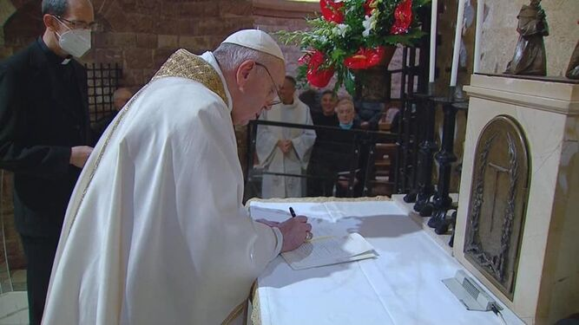
Papa Francisco firma la Fratelli Tutti
Habría que agregar el estado de indefensión en el que ya se encontraban millones de personas antes de la pandemia. Esto hace que la vulnerabilidad sea otro de los signos de nuestro tiempo globalizado. Muchas personas y familias enteras se ven forzadas a migrar por guerras o situaciones precarias de vida. Otros padecen la amenaza de grupos de poder, sean del narcotráfico o de ideologías de control político de las poblaciones. Esto sin contar a quienes son cooptados a la fuerza para el tráfico de órganos y de personas.
La pandemia derrumbó la falsa idea de una mayoría de la humanidad que vivía bien, o bastante bien. Se han caído las pequeñas burbujas (FT 191) y nos hemos encontrado con otro mundo que no era el que esperábamos (FT 32). Ahora nos damos cuenta que la mayoría del mundo es pobre, carente de bienes básicos, sin oportunidad de tener posibilidades para una vida digna. Asimismo, el rechazo a los más pobres ha quedado patente cuando, "tanto desde algunos regímenes políticos populistas como desde planteamientos económicos liberales, se sostiene que hay que evitar a toda costa la llegada de personas migrantes" (FT 37), favoreciendo la xenofobia y la exclusión, y olvidando "que tienen la misma dignidad intrínseca de cualquier persona" (FT 39).
Todas estas situaciones no pueden ser vistas de forma aislada. Es un problema sistémico a nivel global que exige "luchar contra las causas estructurales de la pobreza, la desigualdad, la falta de trabajo, de tierra y de vivienda, la negación de los derechos sociales y laborales" (FT 116). En este contexto tan complejo la encíclica hace un llamado a recuperar la fraternidad y construir la amistad social.
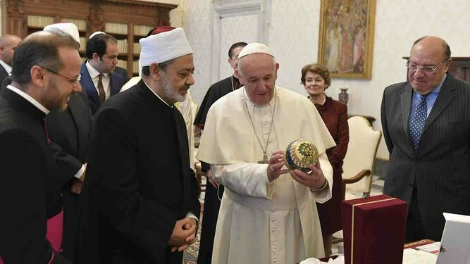
El Papa Francisco y el Gran Imán Ahmed Al-Tayeb, Jeque de Al-Azhar

La vía de la fraternidad abierta
Es la hora de recuperar la dolencia humana, la compasión que brota de una auténtica fraternidad que no se basa en la simpatía o empatía con unos o algunos y algunas, como tampoco se limita a la solidaridad, sino que apuesta por la humanización de todos y todas por igual, desgastando la propia vida en ello. Padecemos profundos síntomas de un mundo deshumanizado y vaciado de solidaridad global. En este cambio de época, se pone en juego, una vez más, nuestra capacidad de repensar y discernir lo verdaderamente humano, aquello que nos da razón de ser y existir en este mundo, más allá de lo inmediato y coyuntural de nuestros quehaceres, que parecen no tener claro un proyecto común (FT 17). La actual pandemia no puede ser discernida sino al interno de esta realidad global quebrada con innumerables y diversas fracturas locales.
Preguntarnos en este contexto por lo humano, lo que humaniza, lleva, pues, a discernir la reconstrucción del tejido sociocultural de nuestros pueblos, los vínculos sociales. La encíclica propone hacerlo a la luz de una fraternidad abierta, porque "el amor que se extiende más allá de las fronteras tiene en su base lo que llamamos amistad social en cada ciudad o en cada país" (FT 99). Una visión así no se identifica con el asistencialismo o la filantropía, pero también pretende ir más allá de la mera solidaridad. Como explicó Francisco en su mensaje a Margaret Archer, presidenta de la Academia Pontificia de Ciencias Sociales, en el 2017, "mientras que la solidaridad es el principio de la planificación social que permite a los desiguales llegar a ser iguales, la fraternidad permite a los iguales ser personas diversas. La fraternidad permite a las personas que son iguales en su esencia, dignidad, libertad y en sus derechos fundamentales, participar de formas diferentes en el bien común de acuerdo con su capacidad, su plan de vida, su vocación, su trabajo o su carisma de servicio (...). De hecho, el protocolo por el cual seremos juzgados será el de la hermandad: «lo que hicisteis a uno de estos hermanos míos más pequeños, lo hicisteis a mí» (Mt 25,40)".
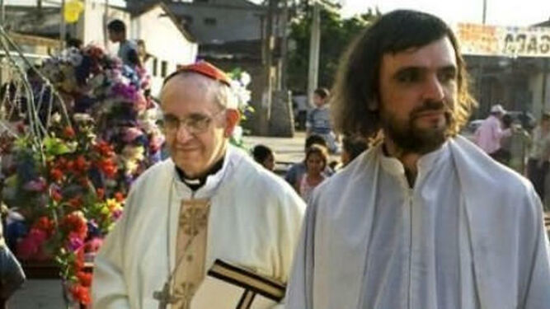
Bergoglio en las villas de Buenos Aires RD
Son varios los teólogos que han hablado de la fraternidad. Joseph Ratzinger, en 1960, publicó un libro sobre la fraternidad de los cristianos, cuya visión ad intra, cerrada, se fundamenta en la incorporación nuestra a Cristo por medio del bautismo y la práctica de los sacramentos. Francisco retoma hoy, en Fratelli Tutti, este llamado de todo cristiano, pero desde la perspectiva de "una fraternidad abierta, que permite reconocer, valorar y amar a cada persona más allá de la cercanía física, más allá del lugar del universo donde haya nacido o donde habite" (FT 1). Es un concepto que resuena, por vez primera, en el pensamiento de Karl Rahner SJ quien habló de la necesidad de una fraternidad abierta en la nueva época postconciliar, en la que la Iglesia debía salir de sí para abrazar a todas las alteridades de este mundo.
Rahner describe el cambio de época en los siguientes términos: "vivimos en una situación en que la humanidad se va unificando en grado cada vez mayor y se va concentrando más y más. Esto no significa, en absoluto, que este mundo histórico del hombre, que se va haciendo más y más un solo mundo, signifique un mundo armónico y pacifico, con la interdependencia global de todas las realidades culturales del pensamiento y de las ciencias naturales profanas y de la técnica. Antes, al contrario: en un mundo en que las distintas historias de los pueblos y de las culturas no están ya separadas por espacios vacíos y por tierras de nadie, las situaciones conflictivas llegan a ser incluso mucho más peligrosas y amenazadoras que en tiempos anteriores".
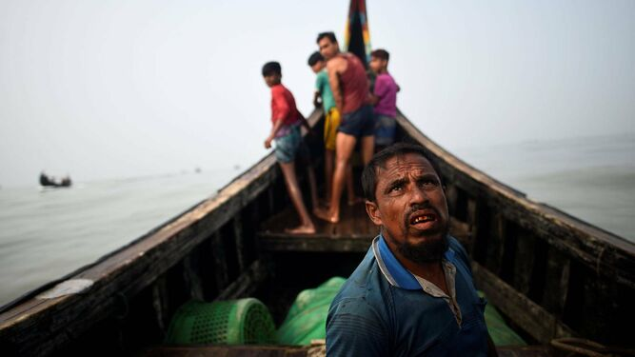
Descubrir en el forastero el rostro mismo de Cristo
Bajo este nuevo panorama epocal, Rahner presenta algunas incidencias de una fraternidad abierta. Primero, la estructura eclesial debe representar su carácter mundial, universal, ya que en "la época de una humanidad integrada que pretende reconocer a todos sus miembros la igualdad de derechos y la mayoría de edad, la Iglesia no puede seguir siendo ya una Iglesia europea que exporta a todo el mundo productos cristiano-occidentales, sino que tiene que llegar a ser realmente Iglesia universal. Y la realización de esta tarea consiste en una nueva forma de fraternidad cristiana que viene dada hoy día por nuestra situación y que debe reinar en las iglesias y en los hombres, todos los cuales constituyen una sola Iglesia".
Segundo, esta visión de una Iglesia mundial, replantea la misión de la Iglesia de cara a "una humanidad global y unificada", interconectada y diversa, en la que va emergiendo "una nueva clase de interioridad del hombre", una nueva subjetividad humana, menos cerrada y más abierta, porque "un ser humano está hecho de tal manera que no se realiza, no se desarrolla ni puede encontrar su plenitud «si no es en la entrega sincera de sí mismo a los demás» (...). porque «la vida subsiste donde hay vínculo, comunión, fraternidad; y es una vida más fuerte que la muerte cuando se construye sobre relaciones verdaderas y lazos de fidelidad" (FT 87). Asimismo, la Iglesia encuentra su razón de ser en el mundo "al salir de sí hacia el hermano" (EG 179), para ofrecerse, no como mater convocans, sino como fraternitas convocata, que abraza a todos/as" sin distinción alguna (FT 94).
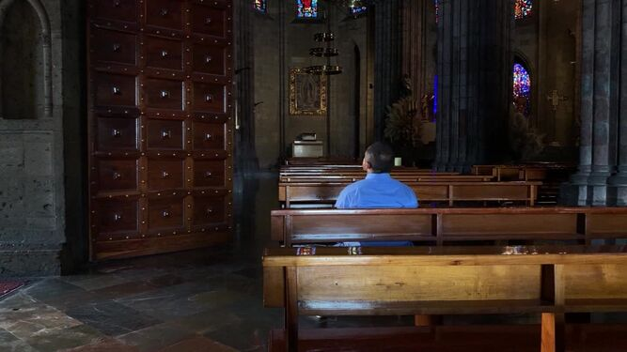
Iglesia y era del coronavirus

Iglesia Pueblo de Dios en salida de sí hacia el hermano
Fratelli Tutti no es una Encíclica aislada del resto del pensamiento de Francisco, como un fragmento más. Con ella se cierra un eje de su magisterio, pero se abre otro. Por tanto, aún siendo considerada una encíclica social, no se le puede entender fuera del marco interpretativo de la eclesiología sociocultural y misionera que la inspira y da unidad al magisterio del Papa. Por ello, podemos identificar tres ejes interconectados a lo largo del pontificado de Francisco que permiten ordenar la forma mentis de este nuevo documento y situarlo al interno de todo su magisterio.
El primero, eclesiológico, conformado por Evangelii gaudium (2013), su discurso durante la Conmemoración de los 50 años de la institución del Sínodo de los Obispos (2015) y la Constitución Apostólica Episcopalis Communio (2018). A la luz de la eclesiología del Pueblo de Dios se nos invitó a pensar en la reforma de la Iglesia a la luz de dos conversiones: pastoral y sinodal; es decir, tanto en la mentalidad eclesial como en las relaciones entre los sujetos eclesiales al interno de la institución. Este eje encuentra una buena sistematización en el documento de la Comisión Teológica Internacional sobre la Sinodalidad en la vida de la Iglesia (2018).
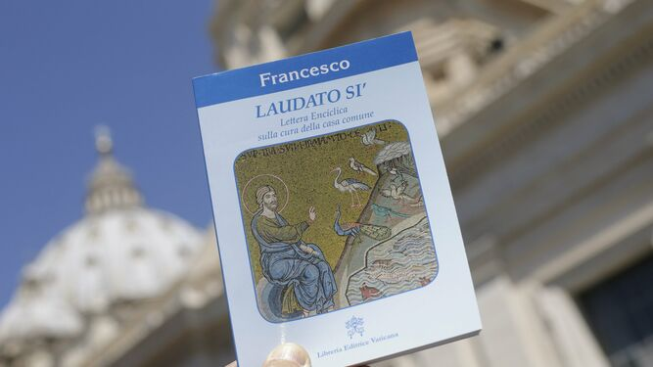
Ejemplar de "Laudato si"
El segundo eje, social, integrado por Laudato Sì (2015), Querida Amazonia (2019) y la nueva Encíclica Fratelli Tutti (2020), llama a emprender un proceso de conversión integral que gira en torno a lo ecológico (grito de la tierra) y lo social (grito de los pobres), pero lo hace a partir de la preservación de los pueblos y sus culturas como lugares teológicos, de auténtica revelación de Dios. La Iglesia Pueblo de Dios habita en medio de realidad culturales locales, a partir de las cuales ha de expresarse con ministerios, liturgias y teologías propias. En este eje, se aprecia como la opción por los pobres y descartados pasa a ser una opción estructural de toda la organización eclesial, incluso, en la orientación de su geopolítica pastoral.
Estos primeros dos ejes han de ser leídos en el marco de una eclesiología misionera, de corte sociocultural, que es ampliada con un tercer eje conformado por el Documento sobre la Fraternidad Humana, por la paz mundial y la convivencia común (2019) y la última parte de la Encíclica Sobre la fraternidad y la amistad social (cap. VIII). Aquí abre, inicialmente, una visión, aún por desarrollarse, con miras al diálogo interreligioso y la presencia de la Iglesia en lugares en los que aún el cristianismo sigue siendo minoría.
De este modo, Fratelli Tutti no puede ser leída fuera del contexto mayor de los ejes que han ido conformando el magisterio de Francisco, porque el modelo de una Iglesia en salida supone "la absoluta prioridad de la «salida de sí hacia el hermano» como uno de los dos mandamientos principales que fundan toda norma moral (...), porque en el hermano está la permanente prolongación de la Encarnación para cada uno de nosotros" (EG 179).
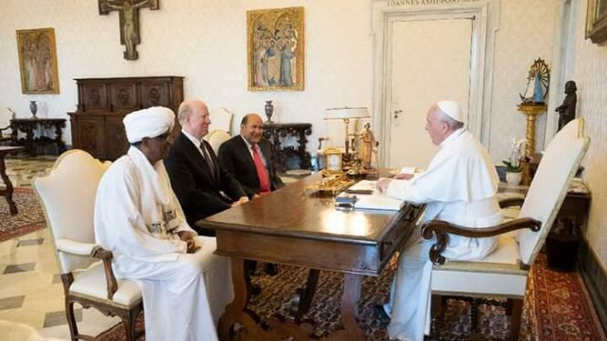
El Papa, con representantes de la Federación para la Paz Universal

La dinámica del nosotros eclesial
Al inicio de la Encíclica, el Papa comenta que "las cuestiones relacionadas con la fraternidad y la amistad social han estado siempre entre mis preocupaciones. Durante los últimos años me he referido a ellas reiteradas veces y en diversos lugares. Quise recoger en esta encíclica muchas de esas intervenciones situándolas en un contexto más amplio de reflexión" (FT 5). Estos dos conceptos marcan una unidad al interno de su eclesiología. El llamado a la fraternidad como modo de ser de esa Iglesia Pueblo de Dios, y la amistad social como realización de su misión en medio de los pueblos y sus culturas.
La fraternidad como perspectiva eclesiológica aparece desde el inicio de su pontificado, en su primera Bendición Urbi et Orbi, el 13 de marzo 2013. Ahí el Papa aseveró: "ahora comenzamos este camino: Obispo y pueblo. Este camino de la Iglesia de Roma, que es la que preside en la caridad a todas las Iglesias. Un camino de fraternidad, de amor, de confianza entre nosotros. Recemos siempre por nosotros: el uno por el otro. Recemos por todo el mundo, para que haya una gran fraternidad".
La fraternidad moldea, aquí, tres relaciones, que van conformando el nosotros eclesial: (a) Obispo de Roma y pueblo de Dios; (b) Iglesia de Roma e Iglesias locales; (c) e Iglesia y mundo. Primero, el Obispo de Roma se presenta como un fiel más, inspirado en la más genuina interpretación de Lumen gentium que lo define como un sujeto eclesial más del "pueblo" junto a todos los otros fieles: Papa, obispos, clero, vida religiosa, laicado; todos conformando una totalidad (EG 119). Segundo, hay un distanciamiento de la eclesiología universalista y se plantea una colegialidad afectiva o fraterna, muy propia de la experiencia latinoamericana, entre la Iglesia de Roma y las Iglesias locales, sin que la primera anule a las otras.
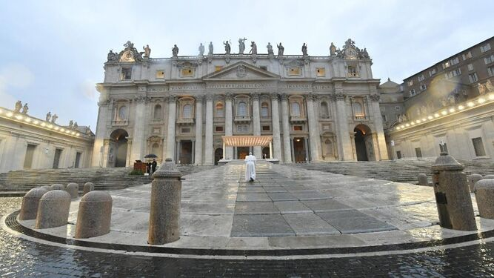
Francisco el 27 de marzo de 2020
Pero la dinámica de este nosotros eclesial fraterno no se limita a la vida eclesial ad intra. Como explica Francisco, "la Iglesia tiene un papel público que no se agota en sus actividades de asistencia y educación, sino que procura la promoción del hombre y la fraternidad universal" (FT 276; Gaudium et spes 3). Su misión se realiza en la medida en que "haya una gran fraternidad", una "fraternidad a partir de pueblos y naciones que vivan la amistad social" (FT 154). La razón de la presencia de Iglesia en el mundo responde a su naturaleza misionera como "Iglesia en salida de sí hacia el hermano" (EG 179), con el fin de construir una amistad social, es decir, un amor que se extienda más allá de las fronteras de las ciudades y los países, que integre a todos/as sin distinción alguna, porque esa la "condición de posibilidad de una verdadera apertura universal" (FT 99), como en su tiempo también sostuvieron Juan XXIII y Pablo VI.
Francisco no pretende dar soluciones mágicas, sino ofrecer un desafío a esta nueva época, que no sólo responde a la pregunta por la dolencia humana, sino también al discernimiento de la visión teológico-pastoral de toda la Iglesia: "«la voz de Dios, no sólo a cada uno de nosotros, sino a toda la humanidad, pregunta; “¿dónde está tu hermano? ¿dónde está tu hermana?». Y nuestra respuesta es: «yo sé dónde están los que son bombardeados allá, que son expulsados de allí, pero estos no son hermanos, he destruido el vínculo»". Podemos hablar de una fraternidad que necesita ser redimida, para que no siga repitiéndose la paradoja de Caín y Abel. Ello supone "percibir cuánto vale un ser humano, cuánto vale una persona, siempre y en cualquier circunstancia" (FT 106). Aún más, esta redención se realiza en la medida en que nos "constituimos en un nosotros que habita la casa común" (FT 17) y seamos signos de una Iglesia mundial e intercultural que realice su misión y la exprese inculturándose, es decir, asumiendo el carácter normativo de las identidades culturales de los pueblos en toda su eclesialidad.
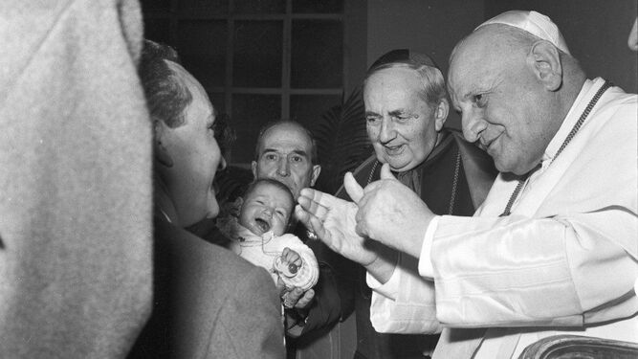
Francisco confiesa su admiración por Juan XXIII Vatican News

Iglesia Pueblo de Dios en medio de los pueblos y sus culturas
La teología latinoamericana ha propuesto como novedad histórica la comprensión del pueblo como sujeto histórico, tanto en la sociedad como en la Iglesia. El pueblo-sujeto, capaz de crear y orientar la historia, no es una entelequia ni un abstraccionismo universalista (FT 216), como tampoco es una masa o conjunto difuso de individuos sin rumbo ni proyecto. Para Francisco, "pueblo y persona son términos correlativos" (FT 182). Lo que define al pueblo es el modo como las personas viven la cotidianidad como fraternidad abierta, antes que aislándose como fragmentos que rompen los vínculos sociales que nos cohesionan (FT 30; 44).
Los individuos no tienen una identidad completa per se, aislada, sino en su relación con los otros/as en un pueblo concreto. La cultura expresa, pues, esas identidades compartidas (FT 143) que existen bajo la forma de pueblos, dando arraigo y pertenencia a cada persona (FT 143), con cosmovisiones, estilos de vida, valores y formas de interactuar propias (FT 219). Son estilos y formas de apropiarse el mundo (FT 216).
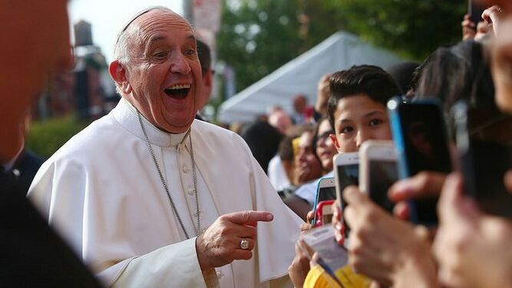
Papa Francisco y el mundo de hoy
Para explicar esto, Francisco usa un ejemplo del mundo de vida popular latinoamericano, al decir que, "en algunos barrios populares, todavía se vive el espíritu del “vecindario”, donde cada uno siente espontáneamente el deber de acompañar y ayudar al vecino. En estos lugares que conservan esos valores comunitarios, se viven las relaciones de cercanía con notas de gratuidad, solidaridad y reciprocidad, a partir del sentido de un “nosotros” barrial. Ojalá pudiera vivirse esto también entre países cercanos, que sean capaces de construir una vecindad cordial entre sus pueblos" (FT 152). En otros contextos, como el venezolano, se usa la expresión convivialidad para referirse a ese modo propio de relación que surge en los espacios compartidos de los barrios populares. El pueblo es "una comunidad de relaciones conviviales que produce sus propias formas de convivencia, las cuales no pueden recibir el nombre moderno de instituciones porque pertenecen a otro mundo de vida". Es una categoría abierta y relacional (FT 160). En este contexto, la fraternidad no es vivida como una emoción empática, como lo puede ser para la modernidad ilustrada. Es expresión de ese entramado de relaciones conviviales en las que somos y nos vamos constituyendo en personas-pueblo, forjando una identidad propia. Por ello, "al cultivar esta forma de relacionarnos haremos posibles la amistad social que no excluye a nadie y la fraternidad abierta a todos" (FT 94).

La Iglesia subsiste y se realiza en los pueblos
Fratelli Tutti recoge las tres nociones de pueblo que se encuentran a lo largo del magisterio de Francisco. El pueblo-pobre, el descartado y excluido de los canales de participación sociopolítica y el bienestar económico. El pueblo-nación, que expresa un proyecto común e identitario por construir. Y el pueblo-fiel, los creyentes, quienes desde su fe y sus valores cargan con los padecimientos cotidianos, especialmente a través de la religiosidad popular. Estas formas conforman una unidad en la que la Iglesia se encarna y realiza su misión: en medio de los pobres, en el espacio público y en la vida creyente.
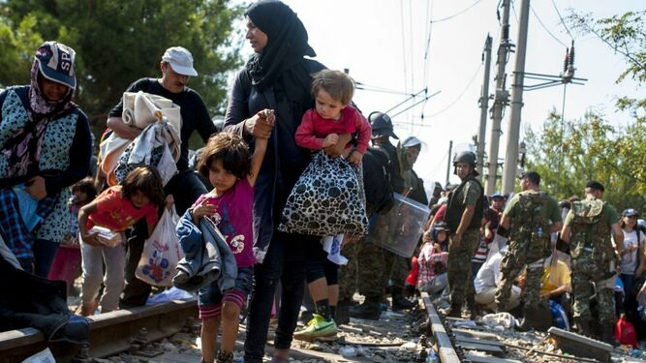
Violencia y pobreza
Si pueblo y persona son correlativos, lo que llamamos pueblo conforma la identidad constitutiva de cada sujeto. Por tanto, no puede existir una Iglesia Pueblo de Dios que no esté encarnada en la realidad cotidiana de los pueblos concretos de este mundo y se exprese a través de sus formas socioculturales en las que subsiste y realiza su misión salvífica. Los modelos eclesiales son siempre teológico-culturales, o caerían en un abstraccionismo puro que nos llevaría a un nuevo universalismo eclesiológico. Como sostiene Lumen gentium, "si bien el Pueblo de Dios trasciende a todo pueblo, está llamado a encarnarse en todos los pueblos de la tierra" (LG 13). Francisco profundiza esta senda y afirma que "Dios ha elegido convocarlos como pueblo y no como seres aislados. Nadie se salva solo, esto es, ni como individuo aislado ni por sus propias fuerzas. Dios nos atrae teniendo en cuenta la compleja trama de relaciones interpersonales que supone la vida en una comunidad humana" (EG 113).

Sanar la fragilidad del pueblo herido
En el Te Deum celebrado en la Catedral de Buenos Aires en 2003, diez años antes de ser elegido Papa, el entonces Cardenal Bergoglio usó la parábola del buen samaritano para proponer la imagen del pueblo-herido. Podemos decir que esta es una cuarta noción de pueblo que identifica la acción política con el samaritano que acoge y sirve al herido, al caído, y no voltea la mirada ante los sufrimientos del pueblo. Durante la homilía comentó: "no tenemos derecho a la indiferencia y al desinterés o a mirar hacia otro lado. No podemos pasar de largo como lo hicieron los de la parábola. Tenemos responsabilidad sobre el herido que es la nación y su pueblo. Se inicia hoy una nueva etapa signada muy profundamente por la fragilidad: fragilidad de nuestros hermanos más pobres y excluidos, fragilidad de nuestras instituciones, fragilidad de nuestros vínculos sociales... ¡Cuidemos la fragilidad de nuestro Pueblo herido!".
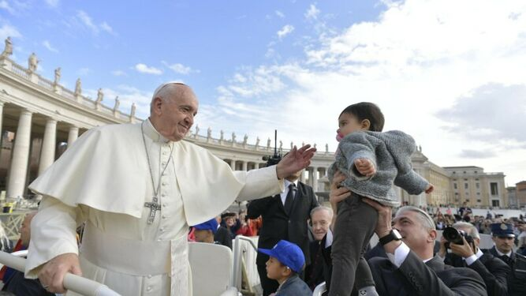
Francisco acaricia a un niño durante una Audiencia
Hoy en día Francisco vuelve sobre esta imagen samaritana para proponer la redención de la política a partir del "amor preferencial por los últimos" (FT 187), los caídos. Es aquí donde Francisco sitúa la opción preferencial por los pobres (FT 56, 116) como motor de la promoción humana y la lucha por el bien común (FT 282) con el fin de sanar a ese pueblo-herido que padece la "fragilidad de las instituciones y la fragilidad de los vínculos sociales" (FT 66). "Todos tenemos responsabilidad sobre el herido que es el pueblo mismo y todos los pueblos de la tierra" (FT 79), porque "ningún cambio auténtico, profundo y estable es posible si no se realiza a partir de las diversas culturas, principalmente de los pobres" (FT 220).
Esto supone concebir la praxis política en función de la amistad social, del reencuentro con los sectores más pobres (FT 233), haciéndonos "amigos de los pobres" (FT 234). Se trata de crear el vínculo por el que nos reconocemos parte de un mismo pueblo-nación, hermanados por los mismos lazos culturales. Esta amistad social se construye desde una praxis y un servicio fraterno (FT 190) que "mira el rostro del hermano, toca su carne, siente su projimidad y hasta en algunos casos la padece y busca la promoción del hermano" (FT 115). La acción política nace de este vínculo, de saberse "parte de un pueblo, formar parte de una identidad común, hecha de lazos sociales y culturales. Y esto no es algo automático, sino todo lo contrario: es un proceso lento, difícil, hacia un proyecto común" (FT 158). Esta entrega personal y fraterna que se anima desde la caridad política se distancia de cualquier instrumentalización ideológica. Una auténtica acción política se inspira en el servicio y "nunca el servicio es ideológico, ya que no se sirve a ideas, sino que se sirve a personas" (FT 115).
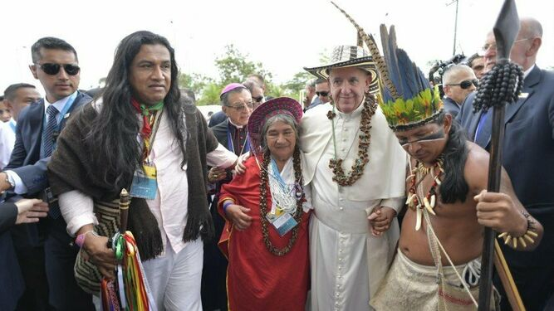
Francisco, con las comunidades indígenas Osservatore Romano
La encíclica recupera el auténtico sentido de ciertas expresiones que han sido desgastadas por regímenes populistas. Entre ellas, "el pueblo somos todos" (FT 199), que se refiere a la relación constitutiva y constituyente entre ser-persona y ser-pueblo, entre el bien común y las identidades socioculturales compartidas. También, "en el pueblo todos son iguales" (FT 99), que apunta al reconocimiento de los mismos derechos y deberes, con igual dignidad, de cada persona en el conjunto de la sociedad (FT 106). El desprecio a la categoría "pueblo" se debe a la pérdida de los vínculos comunitarios, de tejidos sociales fracturados, sea por visiones liberales que acentúan el individualismo (FT 163), como otras populistas que instrumentalizan al pueblo y lo consideran una masa (FT 159). Todas ellas con fines ideológicos (FT 157) de tal modo que "se tienen ideologías de izquierda o pensamientos sociales, junto con hábitos individualistas y procedimientos ineficaces que sólo llegan a unos pocos. Mientras tanto, la multitud de los abandonados queda a merced de la posible buena voluntad de algunos" (FT 165).

La instrumentalización ideológica de los pueblos
La instrumentalización ideológica convierte a los pobres en objetos y erosiona a las democracias. Por ello, Francisco rescata la noción de pueblo-sujeto advirtiendo, que, "la pretensión de instalar el populismo como clave de lectura de la realidad social, tiene otra debilidad: que ignora la legitimidad de la noción de pueblo. El intento por hacer desaparecer del lenguaje esta categoría podría llevar a eliminar la misma palabra democracia —es decir: el gobierno del pueblo" (FT 157). Es aquí donde el Papa hace una dura crítica a la ideologización de la opción política por los pobres. Esto lo había explicado en su Viaje Apostólico al Paraguay, donde afirmó que "no sirve una mirada ideológica, que termina usando a los pobres al servicio de otros intereses políticos y personales (EG 199). Las ideologías terminan mal, no sirven. Las ideologías tienen una relación o incompleta o enferma o mala con el pueblo. Las ideologías no asumen al pueblo. Por eso, fíjense en el siglo pasado. ¿En qué terminaron las ideologías? En dictaduras, siempre, siempre. Piensan por el pueblo, pero no dejan pensar al pueblo (...). Estas son las ideologías".
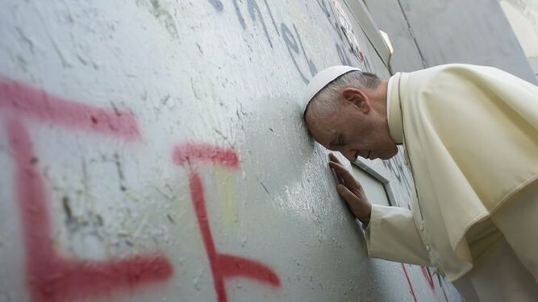
Francisco en el Muro de las Lamentaciones
La encíclica reconoce que nuestra época está llamada a salvar la democracia, pues ésta se basa en la construcción del bien común y no en el "ejercicio demagógico del poder" por unos pocos (FT 157), que es propio del "populismo cuando se convierte en la habilidad de alguien para cautivar en orden a instrumentalizar políticamente la cultura del pueblo, con cualquier signo ideológico, al servicio de su proyecto personal y de su perpetuación en el poder" (FT 159). El populismo "busca sumar popularidad exacerbando las inclinaciones más bajas y egoístas de algunos sectores de la población. Esto se agrava cuando se convierte, con formas groseras o sutiles, en un avasallamiento de las instituciones y de la legalidad" (FT 159).
Una de las consecuencias más graves de estas ideologías, y un gran signo de nuestros tiempos denunciado por la encíclica, es la violación sistemática de los Derechos Humanos por parte de los propios Estados que llegan, incluso, a realizar, de modo sistemático, "ejecuciones extrajudiciales o extralegales, que son homicidios deliberados cometidos por algunos Estados o por sus agentes, que a menudo se hacen pasar como enfrentamientos con delincuentes o son presentados como consecuencias no deseadas del uso razonable, necesario y proporcional de la fuerza para hacer aplicar la ley" (FT 267).
Esto revela un cambio cualitativo en la apreciación de grupos políticos que, aún llegando al poder por la vía electoral, luego se convierten en regímenes autocráticos o totalitarios que buscan permanecer en el poder a toda costa. Así, "el siglo XXI es escenario de un debilitamiento del poder de los Estados nacionales" (FT 172) y del crecimiento exponencial del ejercicio de la violencia "desde las estructuras y el poder del Estado" (FT 253). Frente a esta realidad nueva y compleja, la solución no puede ser unilateral. Ha de integrar distintas instancias, como son la vía del diálogo nacional para la reconciliación y la justicia, y la negociación y el arbitraje internacional como lo propone la Carta de las Naciones Unidas (FT 173). Hoy, más que nunca, se necesita recuperar el multilateralismo (FT 174).
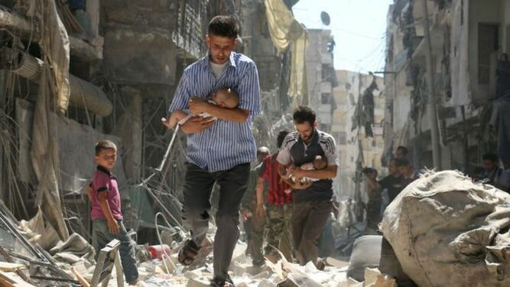
El drama de la guerra Agencias
En el caso del diálogo, no es sólo un diálogo entre los actores políticos o partidistas, sino también "entre las generaciones y en el pueblo" (FT 199). Sin esta integración de todos los sectores que conforman el pueblo-pobre y el pueblo-nación —ambos como pueblo-herido que son—, no habrá un verdadero diálogo, y "la falta de diálogo implica que ninguno, en los distintos sectores, está preocupado por el bien común, sino por la adquisición de los beneficios que otorga el poder, o en el mejor de los casos, por imponer su forma de pensar. Así las conversaciones se convertirán en meras negociaciones para que cada uno pueda rasguñar todo el poder y los mayores beneficios posibles, no en una búsqueda conjunta que genere bien común" (FT 202).
Al hablar de diálogo, Francisco precisa que "no es necesario contraponer la conveniencia social, el consenso y la realidad de una verdad objetiva. Estas tres pueden unirse armoniosamente cuando, a través del dialogo, las personas se atreven a llegar hasta el fondo de una cuestión" (FT 212), porque "no hay punto final en la construcción de la paz social de un país" (FT 232) o la alternativa será la guerra. Ante la complejidad de los conflictos globales y locales actuales, "hay quienes buscan soluciones en la guerra, que frecuentemente se nutre de la perversión de las relaciones, de ambiciones hegemónicas, de abusos de poder, del miedo al otro y a la diferencia vista como un obstáculo" (FT 256). Sin embargo, ante esto, la posición del magisterio eclesial es un rotundo "no a las guerras" (FT 258), y un llamado a ser "artesanos de paz dispuestos a generar procesos de sanación y de reencuentro con ingenio y audacia" (FT 225).

Conclusión abierta
Francisco no propone soluciones fáciles. Nos invita a discernir los desafíos globales y locales de esta nueva época. Por ello, para concluir, parece oportuno recordar a Ignacio Ellacuría SJ, perseguido y asesinado en 1989 por una dictadura militar en El Salvador. Refiriéndose a los Ejercicios Espirituales de San Ignacio de Loyola, dijo: “lo único que quisiera son dos cosas: que pusieran ustedes sus ojos y su corazón en esos pueblos, que están sufriendo tanto —unos de miseria y hambre, otros de opresión y represión— y después (ya que soy jesuita) que ante ese pueblo así crucificado hicieran el coloquio de san Ignacio en la primera semana de los Ejercicios, preguntándose: ¿qué he hecho yo para crucificarlo? ¿qué hago para que lo descrucifiquen? ¿qué debo hacer para que ese pueblo resucite?”. Estas preguntas nos invitan a ser honestos con la realidad para hacernos cargo de ella e iniciar un proceso de conversión fraterna que sane a nuestros pueblos crucificados.
https://www.religiondigital.org/opinion/Claves-Fratelli-Tutti-sociocultural-Francisco-magisterio-identidades-rafael-luciani_0_2287571259.html

